TUGAS KELOMPOK
REKAYASA PERANGKAT LUNAK



Tugas 6: Activity Diagram dan Business Process
Nama kelompok : 1. Rahmawati Fauziah (2403015103)
2. Putri aulia amanda (2403015048)
3. Layla khairani (2403015100)
4. Muthia mua’adzarah (2403015039)
5. Marlo Fatur Riziqy (2403015071)

PROGRAM STUDI TEKNIK INFORMATIKA
FAKULTAS TEKNIK INDUSTRI DAN INFORMATIKA
UNIVERSITAS MUHAMMADIYAH PROF. DR. HAMKA
JAKARTA
2026

Pertemuan 6 – Activity Diagram dan Business Process
Nama: Layla Khairani
NIM : 2403015100
Kelas : 4B
Tujuan:
Mahasiswa dapat menggambarkan proses bisnis sistem dan kegiatan yang berhubungan dengan sistem yang akan dibuat menggunakan Activity Diagram, sehingga alur sistem menjadi jelas, terstruktur, dan mudah dipahami oleh pengembang maupun pemangku kepentingan.

Teori Singkat:
Activity Diagram adalah diagram UML yang memodelkan alur kerja (workflow) atau proses bisnis dari suatu sistem. Diagram ini menunjukkan urutan aktivitas, percabangan (decision), paralelisme (fork/join), dan sinkronisasi antar aktivitas.

Komponen Utama Use Case Diagram:
- Initial Node: titik awal.
- Activity: langkah-langkah proses (persegi panjang dengan sudut membulat).
- Decision Node: percabangan berdasarkan kondisi.
- Merge Node: penggabungan kembali (bisa sama bentuk dengan decision).
- Fork & Join Node: garis tebal horizontal untuk aktivitas paralel.
- Flow: panah penghubung.
- Final Node: titik akhir.

Bahan dan Alat = UML Tool
Representasi Diagram Aktivitas
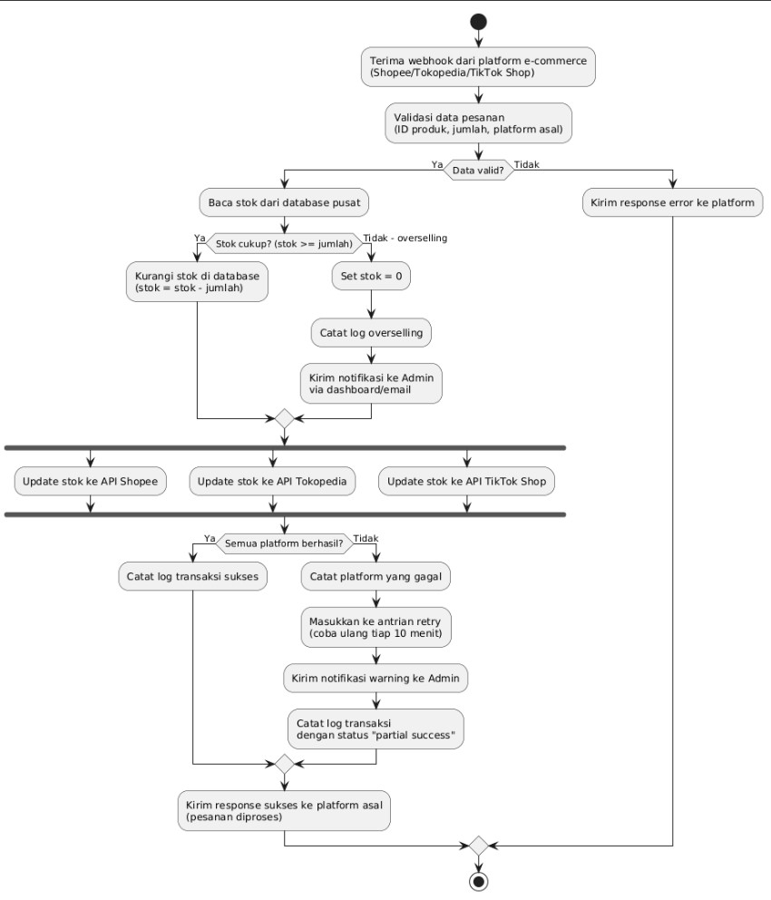
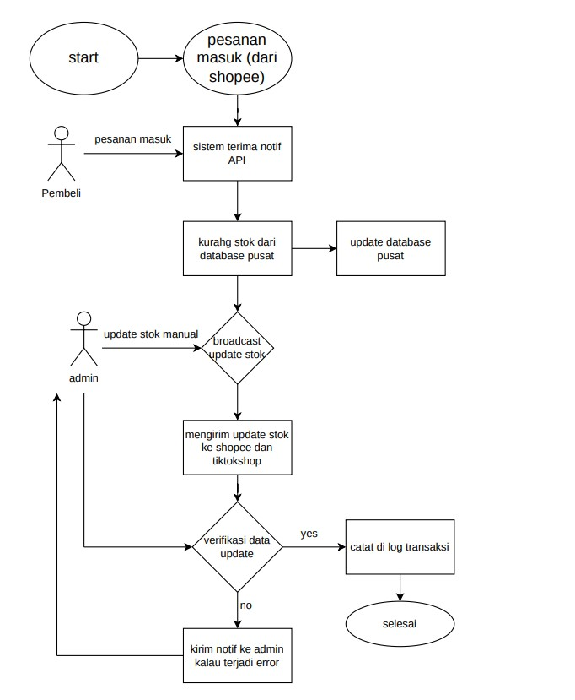

Aspek | Skor (1-  4) | Alasan
Teknik  elicitation | 4 | Menggunakan wawancara, studi dokumen, observasi, dan kuesioner (variatif & tepat)
Daftar pertanyaan | 4 | 15 pertanyaan relevan, mencakup masalah, harapan, teknis, prioritas
Ringkasan hasil | 4 | Sistematis (temuan → kebutuhan fungsional & non-fungsional → batasan → risiko), jelas, dan terstruktur

